SCHREIBBEWERB

Name der Schülerin/des Schülers: Flora Nolz
Alter: 8 Jahre Schule: VS Grillparzer 1
Klasse: 2b Ort: St.Pölten

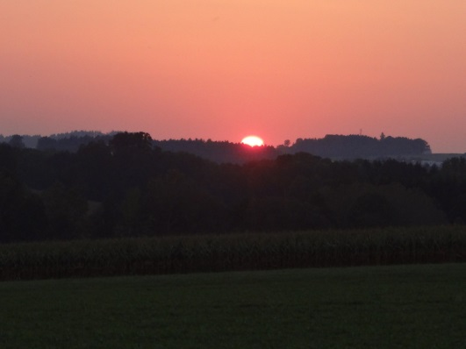
Foto: „De letztn Sunstrohln“ – Romana H., NMS Aschbach
Wald Nacht
Christoph Mauz

20:37
Schöner Schmarrn! Jetzt wird es gleich finster und ich habe immer noch keine Ahnung, wo genau ich bin. Das Einzige, das völlig außer Streit steht, ist die Tatsache, dass ich im Wald stehe. Mittendrin! Der Wald ist irgendwo im westlichen Niederösterreich. Zwischen Amstetten West und Oed-Öhling. Wenn ich die Augen zumache, dann höre ich Autobahngeräusche. Das heißt, ich hoffe, dass es Autobahngeräusche sind. Weil wenn das Geräusch zum Beispiel von Gelsen kommt, dann gute Nacht, Bertl! Bertl heiße ich übrigens. Bertl Panigl und ich hab‘ mich verlaufen. Verlaufen in einem Wald im westlichen Niederösterreich, zwischen Amstetten West und Oed-Öhling.
Hhhh! Wer ist da? Von der Ferne höre ich ein leises Grollen. Auf einmal spüre ich einen Regentropfen. Zuerst einen und dann immer, immer mehr. Und dann beginnt es zu schütten. „Mist“, sage ich! „Da ist das Autobahngeräusch wieder!“ Es wird immer, immer lauter. Auf einmal stehe ich auf einer Klippe. Unter dieser ist ein großer Fluss. Da sehe ich einen Baumstamm und denke, ich probiere es. Vorsichtig gehe ich über den Baumstamm. Es knackst kurz, aber ich gehe weiter. Auf der anderen Seite sehe ich ein helles Licht. Es kommt immer näher. Dort, dort ist eine Hütte. In der Hütte sitzt ein alter Mann. Ich klopfe! Einen Moment später geht die Tür auf. Ich frage, ob ich reinkommen darf, aber bevor ich fertig gesprochen habe, macht der alte Mann die Tür zu. Ich probiere es noch einmal, aber die Türe bleibt zu. Ich weiß, dass der alte Mann mich nicht reinlassen würde, also gehe ich weiter. Ich bin erst ein paar Schritte gegangen. Plötzlich höre ich eine Stimme sagen: „Na, komm rein!“ Ich gehe ins Haus. Im Kamin brennt Feuer. Der alte Mann zeigt auf einen leeren Stuhl. Ich setze mich darauf. Aus der Nebenkammer holt er einen Korb mit schwarzen Beeren. Ich kenne diese Beeren. Ich habe zu Hause ein Buch über den Wald gelesen. Es sind giftige Tollkirschen. Der Mann befiehlt: „Iss!“ Ich nehme eine Beere, halte sie zum Mund und lasse sie schnell in meinen Ärmel rutschen. Der alte Mann sagt: „Warte hier, ich bin gleich wieder hier.“ Ich denke, das ist meine Chance. Leise gehe ich zu einer Tür. Ich denke, es sei die Tür nach draußen. Ich öffne die Tür. Ich erschrecke! Hinter der Tür ist ein neues Land. Alles ist aus Süßigkeiten, die Häuser, die Wiesen, sogar die Menschen sind aus Süßigkeiten. Alles! Alles ist aus Süßigkeiten und alles riesengroß, oder bin ich klein geworden? Zuerst denke ich, es sei ein Traum, aber jetzt weiß ich, dass es kein Traum ist. Ich habe große Lust auf eine Tafel Schokolade, ich denke, ein paar Süßigkeiten können nicht schaden. Plötzlich fällt mir ein, dass meine Familie sich sicher schon Sorgen macht. Also beschließe ich, wieder durch die Tür zu gehen. Zum Glück ist der alte Mann noch nicht hier. Ich suche die Eingangstür. Dieses Mal ist es die richtige Eingangstür. Ich gehe weiter durch den Wald. Plötzlich sehe ich in der Ferne eine Frau. Sie ist unsere Nachbarin. Ich frage, ob sie mich nach Hause bringen könnte. Sie sagt: „ Ja,sicher.“ Zuhause angekommen freuen sich alle. Ich muss mindestens 10 Mal die Geschichte erzählen. Übrigens, ihr fragt euch sicher, was mit dem alten Mann passiert ist! Er wurde nie, nie wieder gesehen.

